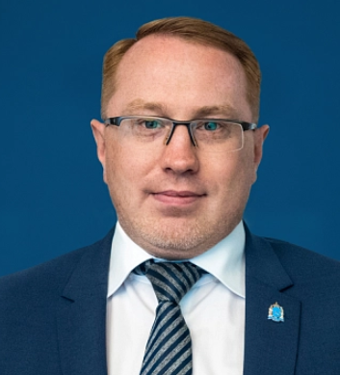
Калинин Александр Владимирович
первый заместитель губернатора

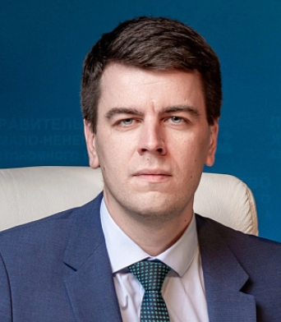
Миронов Валерий Валерьевич
директор департамента экономики

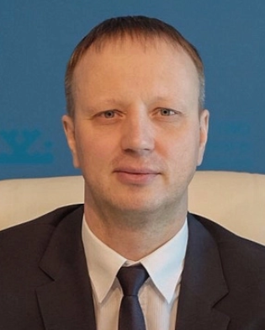
Жирнель Евгений Викторович
директор департамента государственного заказа Ямало-Ненецкого автономного округа


Гилева Ирина Витальевна
директор департамента имущественных отношений

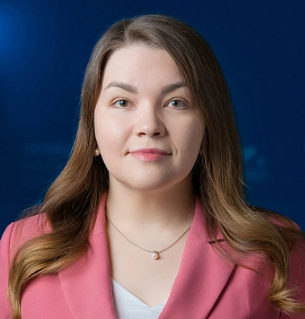
Новосёлова Ирина Игоревна
первый заместитель губернатора

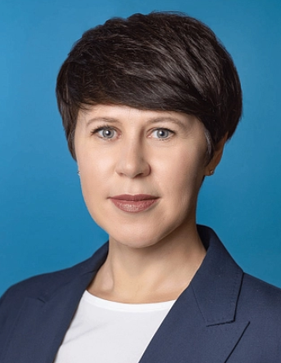
Твердовская Светлана Леонидовна
руководитель аппарата Губернатора

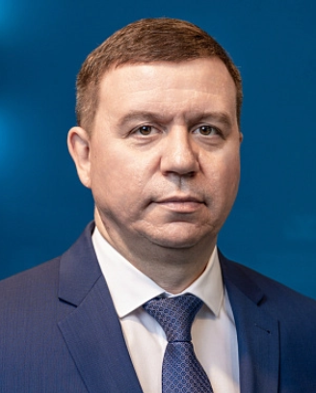
Колтунов Евгений Евгеньевич
директор департамента культуры

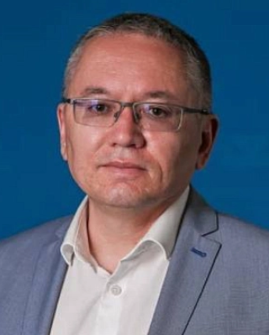
Ныкышов Марат Багдатович
исполняющий обязанности директора департамента образования

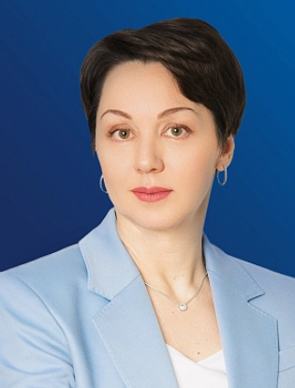
Татарчук Наталья Геннадьевна
директор департамента занятости населения

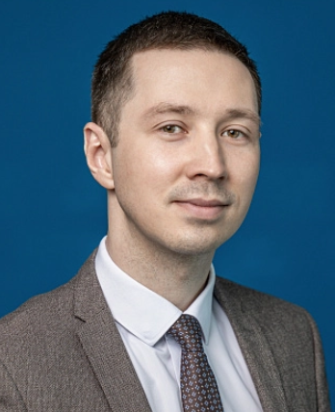
Хайруллин Наиль Рафаилович
директор департамента молодежной политики

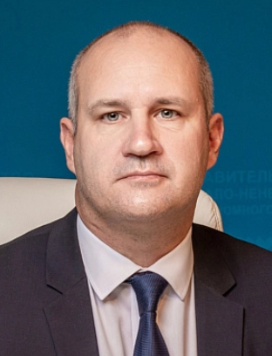
Новиков Сергей Владимирович
директор департамента здравоохранения

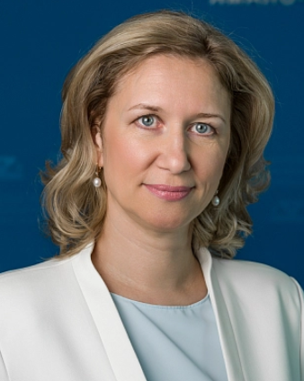
Медынская Оксана Петровна
директор департамента социальной защиты населения

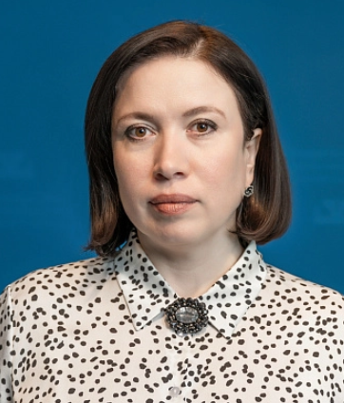
Дубкова Елена Владимировна
руководитель службы государственной охраны объектов культурного наследия

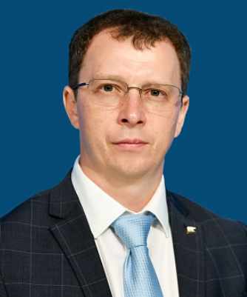
Емельянов Александр Павлович
заместитель губернатора

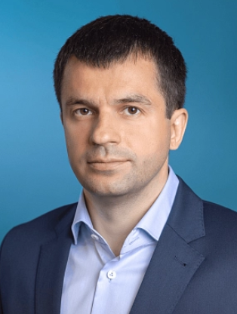
Власенко Сергей Сергеевич
директор департамента строительства и жилищной политики


Таран Евгения Юрьевна
руководитель службы государственного строительного надзора ЯНАО

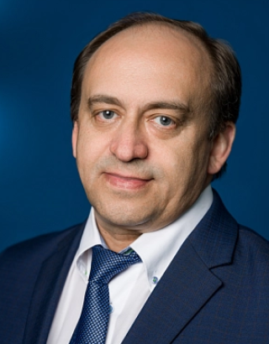
Подорога Александр Александрович
заместитель губернатора, управляющий делами Правительства

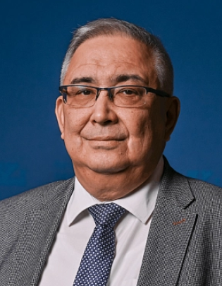
Урамаев Сергей Рафаилович
исполняющий обязанности директора департамента внешних связей

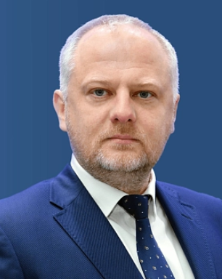
Бекетов Александр Владимирович
руководитель представительства ЯНАО при Правительстве РФ

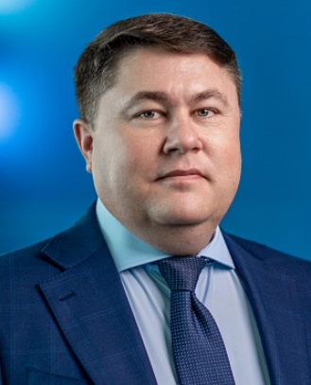
Напольских Денис Иванович
директор департамента транспорта и дорожного хозяйства

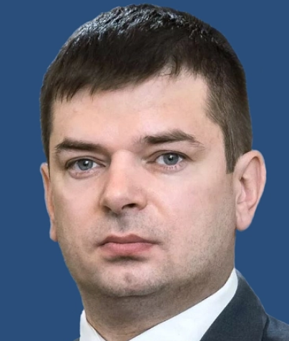
Коваль Андрей Богданович
руководитель представительства ЯНАО в Тюменской области

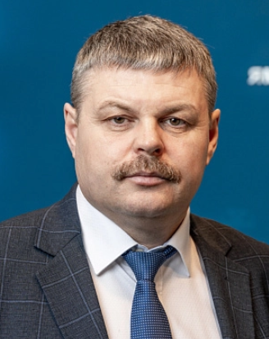
Кравчуков Сергей Владимирович
руководитель службы по надзору за техническим состоянием самоходных машин и других видов техники, главный государственный инженер-инспектор Ямало-Ненецкого автономного округа

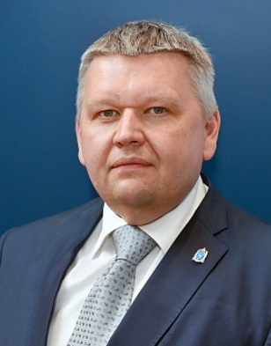
Палагин Александр Анатольевич
руководитель представительства ЯНАО в Санкт-Петербурге

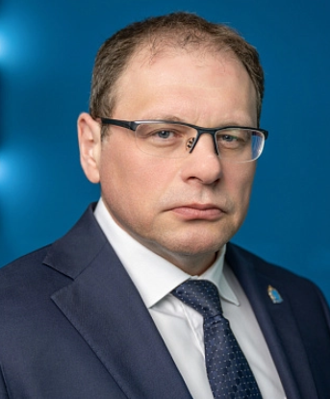
Климентьев Сергей Владимирович
заместитель губернатора, директор департамента внутренней политики

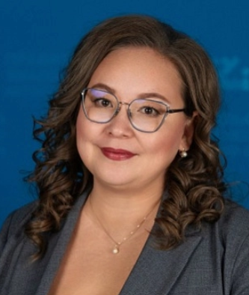
Каленюк Ульяна Алексеевна
директор департамента по делам коренных малочисленных народов Севера

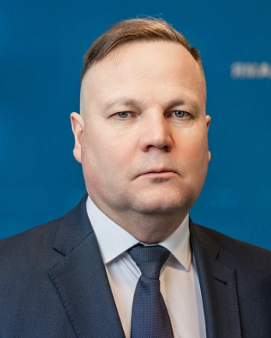
Неустроев Сергей Юрьевич
директор департамента региональной безопасности

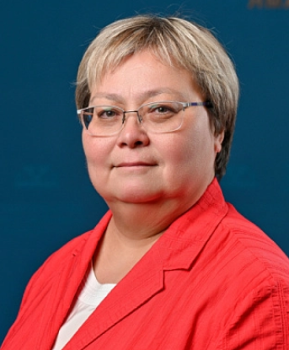
Кадырова Зульфия Хадимовна
директор государственно-правового департамента

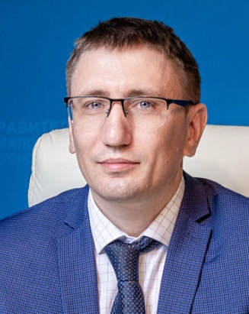
Оболтин Константин Михайлович
заместитель губернатора, директор департамента информационных технологий и связи

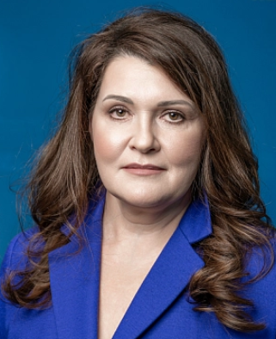
Рассадина Галина Михайловна
руководитель службы записи актов гражданского состояния

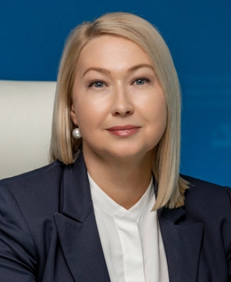
Конева Татьяна Константиновна
руководитель службы по делам архивов

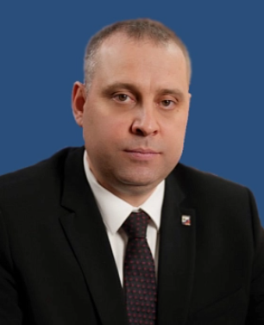
Гаранин Андрей Михайлович
заместитель губернатора, директор департамента природных ресурсов и экологии

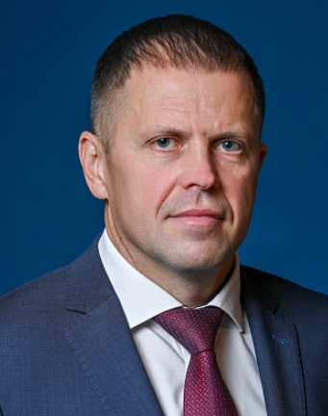
Тютюнник Максим Яковлевич
директор департамента гражданской защиты и пожарной безопасности

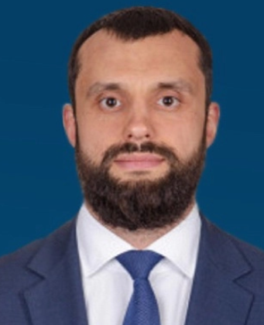
Щелконогов Алексей Анатольевич
исполняющий обязанности директора департамента по физической культуре и спорту

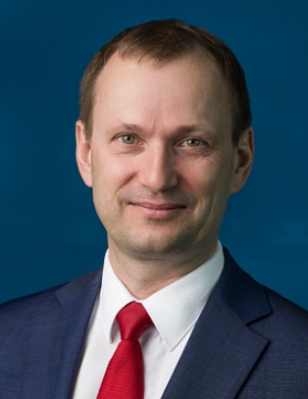
Карасёв Сергей Викторович
заместитель губернатора, директор департамента государственного жилищного надзора

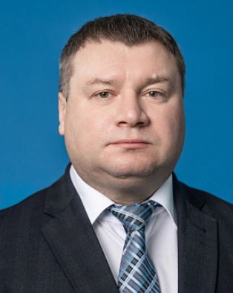
Афанасьев Дмитрий Николаевич
директор департамента тарифной политики, энергетики и жилищно-коммунального комплекса

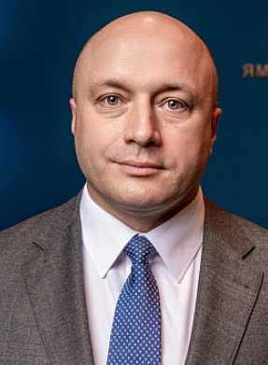
Рубашин Андрей Николаевич
директор департамента агропромышленного комплекса

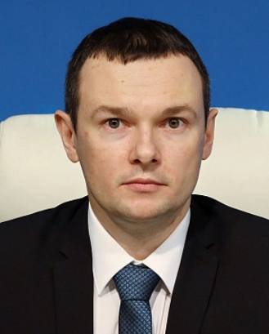
Попов Евгений Петрович
руководитель службы ветеринарии

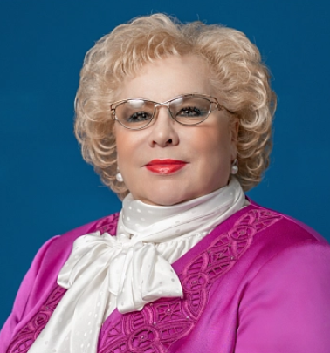
Свинцова Альбина Петровна
заместитель губернатора, директор департамента финансов

